
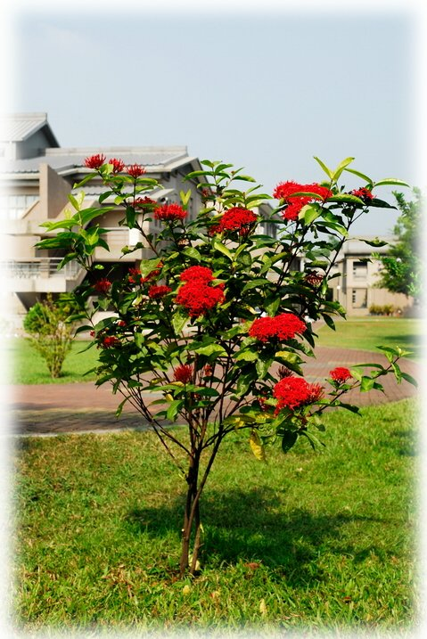 |  | 大王仙丹
 |  | Ixora duffii
 |  | 大紅仙丹、紅繡球
 |  | 茜草科(Rubiaceae)
 |  | 大王仙丹為常綠灌木，葉柄端為紫褐色，葉長橢圓形，葉端鈍有小突尖、葉面平滑有革質，葉色濃綠。  大王仙丹的果實為漿果圓形，成熟後變黑。  大王仙丹是仙丹花類中最大的栽培品種，大型紅色花，花期長，是蝴蝶蜜源植物 ，但不易結果。
 |  | 適合庭園美化，或用在綠籬、盆栽

草屯鎮富功國小 製

